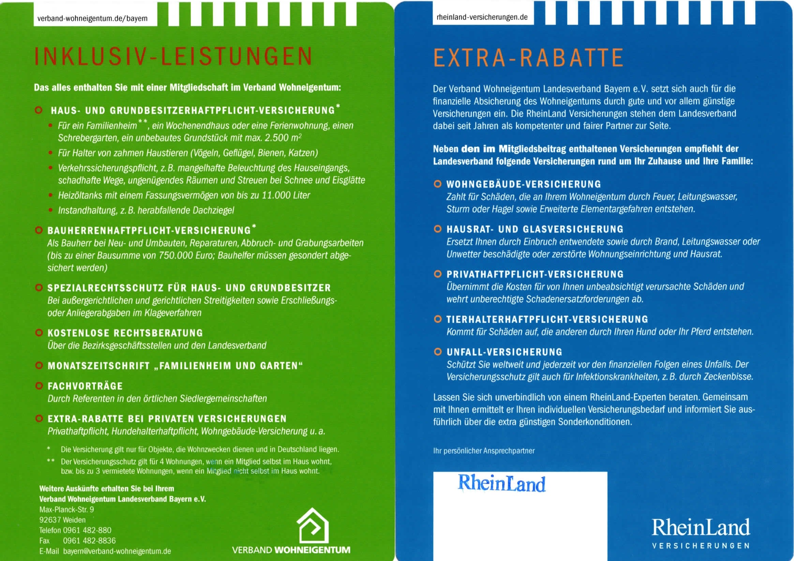

VERSICHERUNGEN

Bewksdirekt,on Regensburg GuenckestraRe 1
93053 Regensburg
Telefon 09,n 646€!.1-0
Lent...•r:::,-ta,,,'.,,.,,.,.•-•·-_.,._ ---- _.._

